GUIA INTEGRADORA DE FISICA
NOMBRE Y APELLIDO: CURSO:
PARTE 1
  - Resuelve el siguiente crucigrama
Horizontales
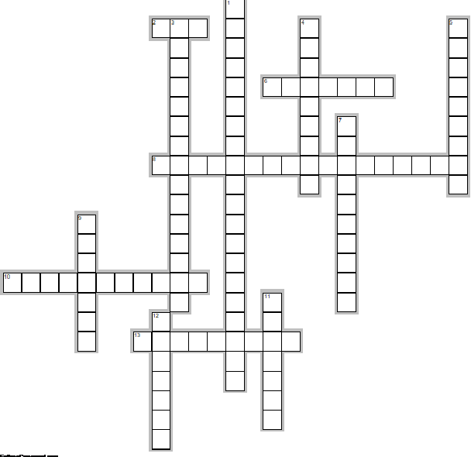
2. Si la hipótesis es verdadera se enuncia una ...
6. ¿Qué es todo lo que tiene masa y ocupa un lugar en el espacio?
8. Conjunto de acciones y procesos que realiza el investigador.
10. ¿Cuál es el primer paso del método científico?
X
X
13. Posible respuesta a la pregunta formulada.
Verticales
1. Paso del método científico donde surgen las preguntas
X
3. Procedimiento que se utiliza para comprobar una hipótesis.
4. Se denomina ................ a toda porción de materia que presenta siempre las mismas características.
5. ¿Cómo se les llama a los cambios que se producen en la naturaleza?
7. Paso del método científico que permite afirmar la hipótesis planteada.
9. Si a las sustancias se las limita se obtienen...
11. ¿Cuál es el Fenómeno que implica un cambio permanente o irreversible en la sustancia
12. Fenómeno donde las transformaciones no son transitorias y no hay alteración de en su estructura molecular

  - Clasifica los siguientes ejemplos en sustancias (S) o cuerpos (C)
a) Aluminio (__) b) Plata (__) c) bicicleta (__) d) calculadora (__)

  - Cuáles de los siguientes fenómenos son físicos y cuales químicos y si los mismos son reversibles o irreversibles:
    - La combustión de la nafta en un motor de un automóvil.
    - La obtención del vino a partir de la uva.
    - Los glaciares se derriten aumentando la cantidad de agua en rio o mares.
    - Un charco de agua se seca con el tiempo.
    - Un fierro se vuelve cobrizo luego de estar bajo la lluvia y expuesto al sol.

  - Resuelve la siguiente actividad del método científico
Supongamos que siempre tienes mucho sueño durante tu clase de Lengua y decidiste aplicar el método científico para encontrar una solución. Responde:
¿Cuál sería el orden correcto de ordenar el método científico que se aplicó?
- La noche antes de la clase de Lengua irás a dormir una hora antes de lo acostumbrado.
- Tienes sueño en la clase de Lengua porque no duermes lo suficiente la noche anterior.
- Sueño en clase de Lengua.
- ¿Por qué tendré sueño en la clase de Lengua?
- Si dejas de tener sueño durante la clase de Lengua, después de realizar el experimento en repetidas ocasiones (no olvides la importancia de realizar el experimento varias veces), la hipótesis será confirmada
  - Completa el siguiente esquema:

SÓLIDO

LÍQUIDO
SOLIDIFICACIÓN
VAPORIZACIÓN
SUBLIMACIÓN
  - Completa el siguiente cuadro con las características faltantes de los cambios de estados
Cambio de estado | Paso de … a…. | La temperatura…
Volatilización
 | Líquido a sólido
 |  | aumenta

PARTE 2

- En el siguiente ejemplo identifique los elementos de medición (observador-magnitud-unidad-instrumento-resultado):” Un policía de tránsito saco una multa por exceso de velocidad, su radar marco 120 km/h”.

- Identifica en las siguientes unidades de medida las que pertenecen a magnitudes fundamentales y derivadas.
Hs (___) dal (___) cm² (___) mm³ (___)

- Completa el cuadro:
Resultado de una medición | Magnitud | Unidad | Instrumento
75 cg
22 s
459 dm
38 °C
345 cm³

